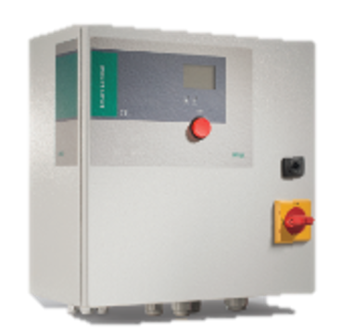

Descriptif coffret de commande
Le fonctionnement des pompes de relevage sera associé à un coffret de commande de marque Wilo type SC-Lift.
Garantie constructeur de 2 ans.

Descriptif et fonctionnalités :
Coffret de commande à microprocesseur pour la commande en fonction du niveau de 1 à 4 pompes submersibles au moyen de capteurs de signal analogiques ou numériques. L'entrée des paramètres s'effectue à travers un guidage par menu assisté par symboles et d'un bouton de commande.
Gestion d’une ou deux pompes submersibles en installation fixe : puisard inondé ou fosse sèche
Surveillance de niveau et protection moteur(s) contre les surintensités, les surcharges thermiques et la marche à sec.

De manière générale le coffret devra répondre aux exigences suivantes :
  - Conforme aux normes EN 60439-1 et EN 60439-2,
  - Conforme aux dispositions de la directive « compatibilité électromécanique » EN 61000-6-2 et EN 61000-6-3.
  - Plage de température ambiante de 0°C à 40°C.
  - Protection IP54.
  - Etat des pompes et du système et valeurs actuelles affichés en permanence.
  - Historique des défauts avec jusqu’à 16 messages distincts.
  - Interface de bus de données disponible (GSM, ModBus, BACnet et LON).
  - Menu des fonctions de service protégé par code d’accès.
  - Alimentation du coffret 1~230V ou 3~400V suivant modèle.
  - Protections moteurs PTO ou PTC.
  - Possibilité de raccordement d’une sonde de détection d’humidité type électrode.
  - Contact marche/arrêt externe.
  - Report se défaut et marche général.
  - Défaut(s) et marche(s) individuel(s) avec carte de reports en accessoire.
  - Sécurités niveaux trop bas et trop plein intégrées de série.
  - Sortie relayée (contact jusqu'à 250V-1A) pour autorisation de marche d'un accessoire auxiliaire, à l'arrêt de la (des) pompe(s).
  - Connexion pour accessoire de communication.
  - Détection de niveau (au choix) :
- Par flotteurs jusqu'à 2 pompes (1 à 2 flotteurs marche, 1 flotteur arrêt, 2 flotteurs de sécurité trop plein et marche à sec).
- Par sonde de niveau hydrostatique IPAE jusqu'à 4 pompes (possibilité d’ajouter 2 flotteurs de sécurité trop plein et marche à sec).

Wilo-SC-Lift

